遊漁船業法改正に関する説明会 申込書

所属漁協名（該当する方）

遊漁船業登録業者名

遊漁船業登録番号

電話番号

瀬渡し業の実施の有無
（該当する選択しに〇してください） あり ・ なし

大阪湾以外で案内する漁場
（ある場合のみ記入ください。琵琶湖・播磨灘等）

説明会参加者氏名
（複数人参加される場合は、全員の氏名の記入をお願いします。）

申込み先（郵送・ＦＡＸ・メール）
〒５５９－８５５５ 大阪市住之江区南港北１丁目14番16号 大阪府咲州庁舎22階
大阪府環境農林水産部水産課 指導・調整グループ
メール suisan@sbox.pref.osaka.lg.jp
電 話 ０６－６２１０－９６１３（直通）
ＦＡＸ ０６－６２１０－９６１１

申込み先（電子申請）
大阪府行政オンラインシステム
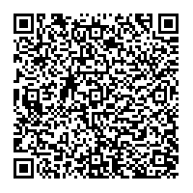
https://lgpos.task-asp.net/cu/270008/ea/residents/procedures/apply/ca846976-58ed-49b1-b7eb-c473ea196475/start
申込〆切 2月13日（火曜日）

